**Colegio Watson y Crick  
Ciclo Escolar 2024-2025  
Secundaria  
TECNOLOGÍA I  
1er Grado  
Guía de Estudio**

“No importa cuán desordenadas se pongan las cosas, siempre puedes encontrar la mejor solución” Eren Jaeger

|  |
| --- |
| Nombre del Alumno: ____________________________________________________  Grado y Grupo: ______ Calificación: Teórico _____ Practico _____ Final _____  Fecha: ___________________ |

**Evaluación Teórica**

**´**

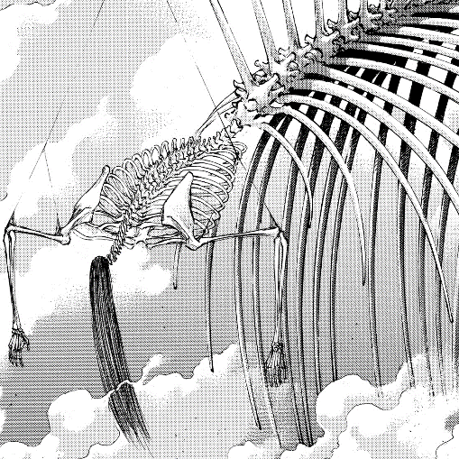EL TITAN FUNDADOR

El Titán Fundador es uno de los Nueve Titanes y el más poderoso entre ellos, posee la capacidad de crear titanes puros y controlar las acciones de estos.

(Valor de cada reactivo: 2pts por pregunta)

**Instrucciones**: Lee cuidadosamente, responde las preguntas que vienen debajo, realiza las operaciones matemáticas en la parte de atrás, puedes realizar una tabla para apoyarte en el orden de las respuestas. Si es necesario, pide más hojas a tu profesor.

'Shingeki no Kyojin', Su emisión comenzó en Japón el 6 de abril de 2013 y finalizó el 4 de noviembre de 2023.  
La serie consta de: 89 capítulos, divido en 4 temporadas.

La primera temporada consta de 25 capítulos, la temporada número 2 de 12 capítulos, la 3er temporada cuenta con 22 episodios, la última temporada cuenta con 30 capítulos, de los cuales los últimos 2 son emisiones especiales:

Attack on Titan: Capitulo Final – Parte 1

Attack on Titan: Capitulo Final – Parte 2

Un capitulo normal dura 20 minutos, pero el Capítulo Final-Parte 1 tiene una duración de 1 hora, el Capítulo Final-Parte 2 dura 1 hora con 25 minutos

Este ha sido catalogado por muchos sitios como el mejor Anime del mundo, así que lo queremos disfrutar en 4K, recordemos que 1 minuto de 4k tiene un peso de 370MB

Realiza los cálculos necesarios en la parte de atrás y responde aquí las siguientes preguntas, puedes realizar una tabla para apoyarte en el orden de los datos.:

¿Cuánto pesa cada capítulo normal en 4k en GB?

¿Cuánto pesa cada temporada en 4K en GB?

¿Cuánto pesa Attack on Titan: Capitulo Final – Parte 1 y Attack on Titan: Capitulo Final – Parte 2, tanto en MB como en GB?

¿Cuánto pesa toda la serie junta?

Cinemex anuncio que el 27 de febrero se emitirán los 2 capítulos finales en la pantalla grande con una asombrosa calidad 8k, ¿cuánto pesaría en Mb y Gb esta emisión?, contempla Vídeos en 8K: 550 MB por minuto de vídeo.

**Evaluación Practica**

Abre PowerPoint, en la diapositiva 1 coloca tu nombre completo empezando por apellidos, grado y grupo y el nombre del ejercicio. (4pts.)

En la diapositiva 2, crea una tabla que tenga los resultados de la parte teórica, colócale un diseño. (4pts.)

A toda la presentación configúrale un diseño. (2pts.)

Una vez terminado, llama a tu profesor para que califique al momento el examen práctico.

Una vez terminado, no se guarda el archivo.

MIDE TU TIEMPO